Создание в программе Photoshop реалистичного отражения на воде

Для этого урока будем использовать фотографию острова , который расположен в в Нормандии, департамент Манш во Франции.

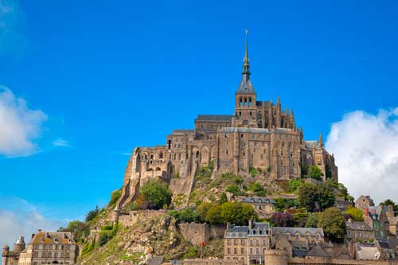
Открываем её в Photoshop . Двумя кликами по замочку разблокируем Основной слой (Background). Теперь нам нужно добавить пространства, которое будет заполнено водой. Заходим Изображение - Размер холста (Image-Canvas Size) и увеличиваем высоту в два раза :

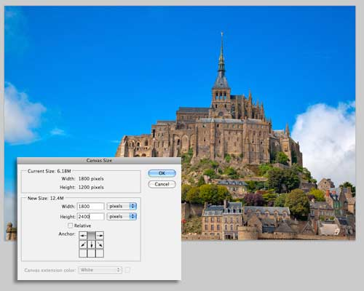
Дублируем слой с фотографией . Отразим его по вертикали : Редактирование-Трансформирование-Отразить по вертикали и расположим дубликат ниже оригинала . Получили зеркальное отражение.

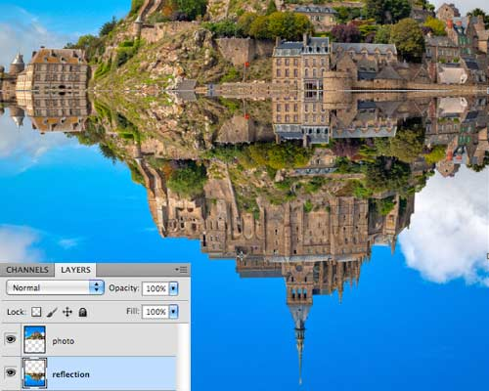
Ниже слоя Отражение создайте новый слой и назовите его Вода, залейте его синим цветом ( это в моём случае , настройки цвета конечно же индивидуальные).
К слою Отражение добавляем маску, нажатием соответствующей иконки внизу панели слоёв . Заливаем её прямым градиентом от черного к белому, таким образом наше отражение "растворяется в воде"

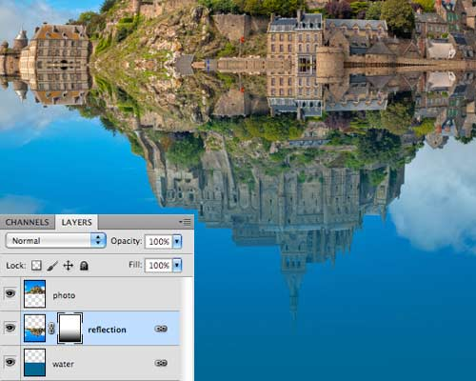
Нажимаем Ctrl+клик по пиктограмме маски, появится выделение видимой части.
Переключимся с маски к самому отражению , далее жмем Фильтр - Размытие - Размытие в движении (Filter-Blur-Motion Blur), ставим Угол (Angle)-90, Смещение (Distance)-10 pix.

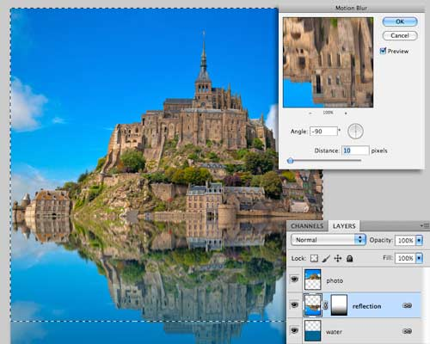
Не надолго отодвинем изображение замка и займёмся созданием водной ряби .
Для этого создаем новый документ размером 1000 x 2000px в RGB . Заходим в Фильтр - Шум - Добавить шум (Filter-Noise-Add Noise) , ставим Эффект (Amount) на максимум и включаем флажок Монохромный (Monochromatic)

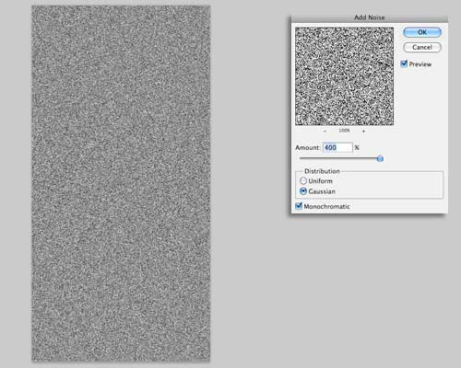
Следующим шагом будет Фильтр-Размытие-Размытие по Гауссу (Filter-Blur-Gaussian Blur) ,устанавливаем значение Радиуса -2 px :

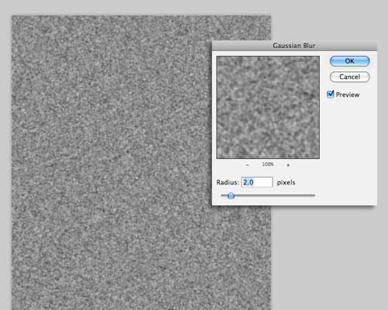
Переключимся на панель Каналы (Channels). Выбираем красный канал, жмем Фильтр-Стилизация-Тиснение (Filter-Stylise-Emboss) , и устанавливаем значения: Угол (Angle)-180, Высота (Height)-1 и Эффект (Amount) выкручиваем на максимум :

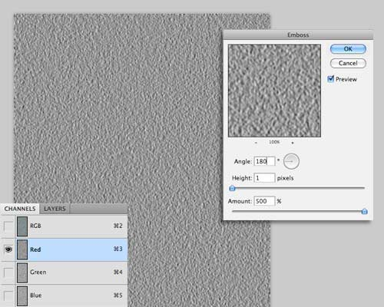
Тот же фильтр применяем к зеленому каналу, но Угол (Angle) ставим 90
Включаем все каналы, активным делаем RGB и переходим к панели Слои (Layers). Разблокируем Фон (Background) :

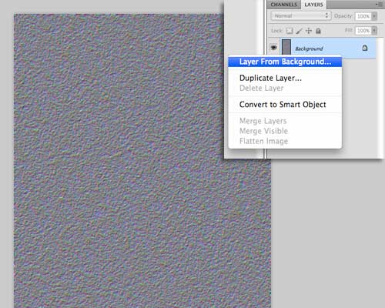

Теперь нам нужно растянуть нижнюю часть, для создания перспективы. Заходим Редактирование-Трансформирование-Перспектива (Edit-Transform-Perspective) и тянем нижние углы в стороны как показано ниже:
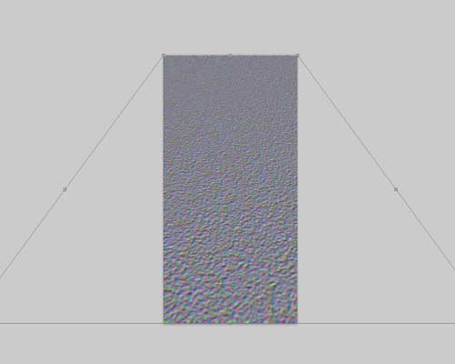

Дальше заходим в Изображение-Размер изображения (Image-Image Size), уменьшаем высоту до 1000 px (не сохраняем пропорции) т.е. получаем квадратное изображение :
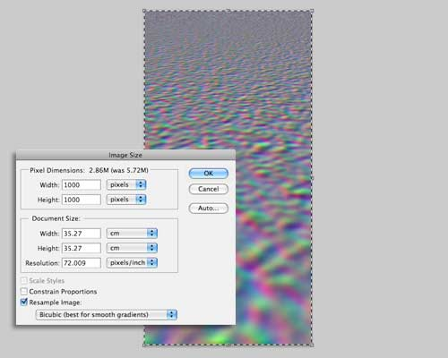
Должно получиться что то подобное:
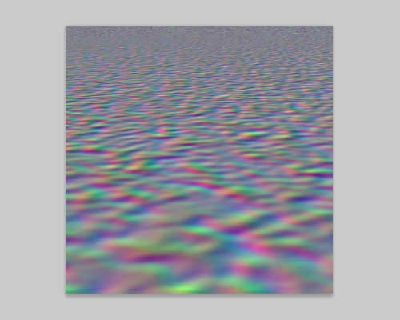
Сохраняем этот файл в PSD формате и закройте .
Возвращаемся к нашей работе.
Зажав клавишу CTRL Кликните по пиктограмме слоя с отражением тем самым создадим выделение в той части изображения, где будет вода.
Заходим Фильтр-Искажение-Смещение (Filter-Distrort-Displace), ставим Масштаб по горизонтали (Horizontal Scale)-30 , Масштаб по вертикали (Vertical scale)-60. Так же ставим метки Растянуть (Stretch to Fit) и Повторить граничные пикселы (Repeat Edge Pixels):
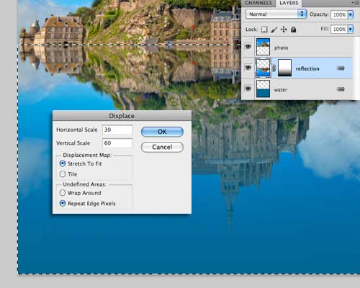
После нажатия кнопки OK появится диалоговое окно открытия файла, выбираем PSD, сохраненный во втором шаге. После этого картинка принимает такой вид:
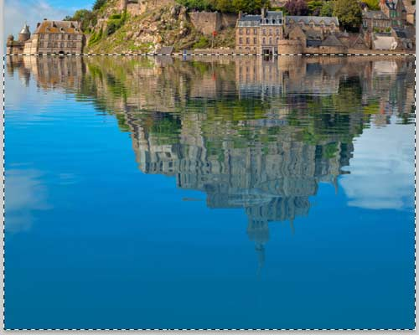
Возможно вам придется вернуться и поэкспериментировать со значениями в настройках фильтра - это зависит от размера обрабатываемого изображения.
Осталось доработать некоторые мелочи.
Во-первых затемним те области, где вода соприкасается с землей. Создайте новый слой, при помощи инструмента Прямоугольное выделение создайте в нем узкое выделение в этом месте и залейте его черным Редактировать - Выполнить заливку (Edit- Fill).
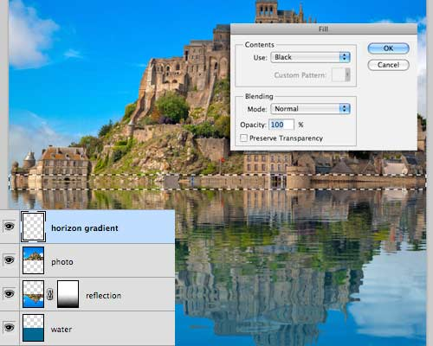
Снимите выделение CTRL+D и примените Фильтр-Размытие-Размытие по Гауссу(Filter-Blur-Gaussian blur) с радиусом - 20px.
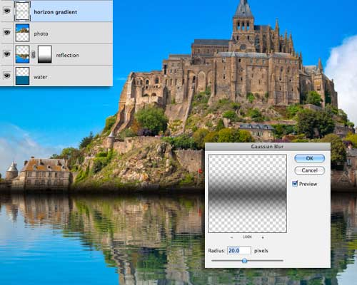
Меняем режим смешивания слоя на Мягкий свет (Soft Light), а также снижаем Opacity до 80%.
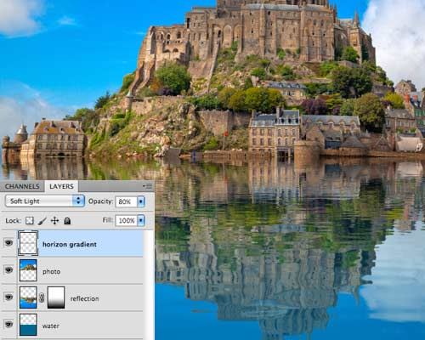
Добавляем корректирующий слой Слой -Новый корректирующий слой -цветовой тон/насыщенность (Layer -New Adjustment Layer-Hue/Saturation) и ставим Насыщенность (Saturation)-30:
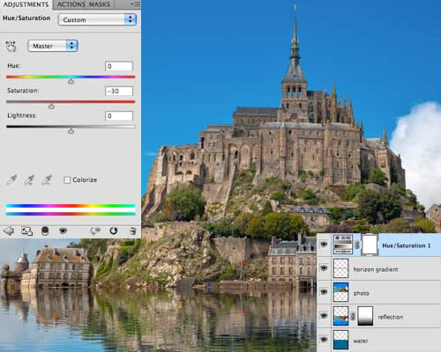
Добавляем ещё один корректирующий слой - Черно - белое (Add a Black and White), используйте из Набора (пресет) Зелёный фильтр (Green filter preset). Меняем режим слоя на Перекрытие (Overlay), непрозрачность (Opacity) - 30%.
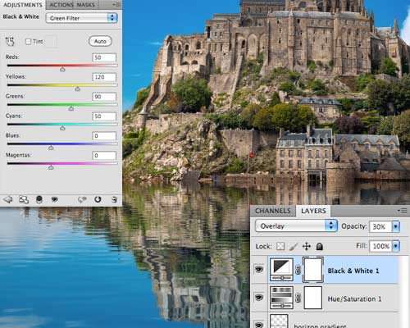
И последний корректирующий слой - Слои - Новый слой заливка - Градиент (Gradient) от прозрачного к черному, стиль - Радиальный (Radial) , Масштаб (Scale) - 150%. Режим смешивания слоя меняем на Мягкий свет (Soft Light) , Непрозрачность (Opacity) ставим 30%.
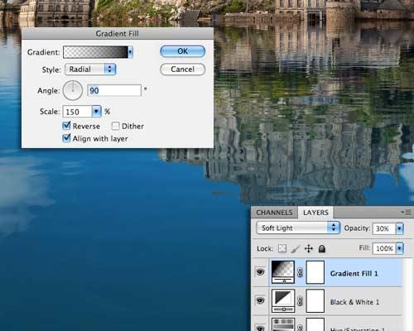
Вот и результат :

